CONVENTION DE NOMMAGE

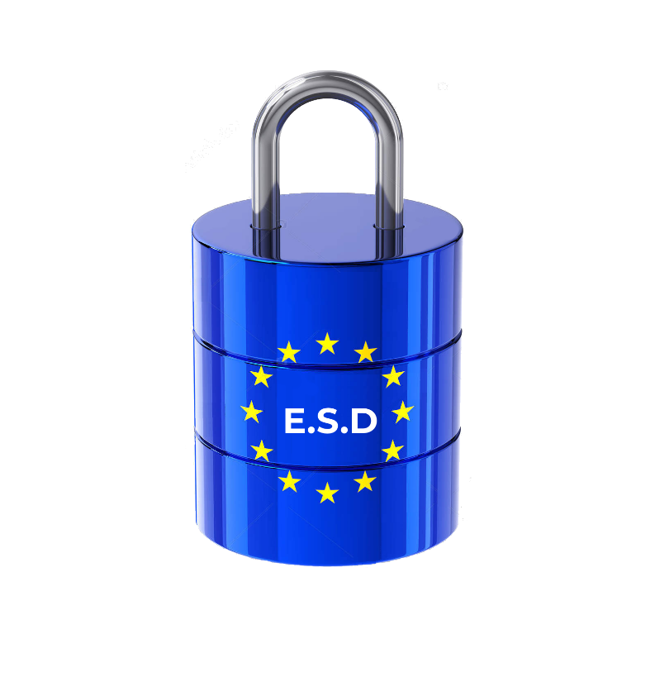

« Generate your European Secured Database »

E.S.D vous propose d’héberger vos données de consentement en Europe.

**Rédigé par European Secured Database**

**22/10/2018**

Ce document a pour but d’expliquer le nommage des fichiers et documents informatiques.

## **Pourquoi nommer ses fichiers ?**

La mise en place de règles communes de nommage permet de faciliter :

* L’accès à l’information ;
* La compréhension du contenu ;
* Le partage des données ;
* Le tri.

**Quelles sont les règles d’écriture ?**

|  |  |  |  |  |
| --- | --- | --- | --- | --- |
| **ELEMENT** | | **LES REGLES** | | **EXEMPLE** |
| ADRESSE ET NOM DU FICHIER | « L’adresse » est une chaîne de caractères qui permet de localiser des fichiers et répertoires dans une arborescence. | **✓** Nommage du fichier  ≤ à 20 caractères, extension comprise | **✗** L’adresse ne doit pas dépasser 256 caractères | Nommage thématique par sujet :  Automating_script_V1  Nommage chronologique par sujet :  181024_CR_reunion |
| **✓** Organisation thématique ou chronologique | **✗** Si l’adresse du fichier est trop longue, l’accès au document sera impossible |
| SUJET | Thème principal du document | **✓** Utiliser des noms communs en Anglais | **✗** Verbe, adverbe, articles, mots de liaisons, pronoms | Automating  Monitoring  Instanciation |
| **✓** Écrire en minuscule, sans accent et première lettre en majuscule | **✗** Mots « Data », « Other » |
| SEPARATEUR | Caractère autorisé pour séparer les différents éléments formant le nom du fichier | **✓** Utiliser l’underscore (touche 8 du clavier) pour remplacer les espaces | **✗** Les espaces sont interdits | « _ » |
| TYPE DE DOCUMENT | Nature du document | **✓** Préciser la typologie documentaire |  | CR_reunion |
| **✓** Utiliser des abréviations (Cf.Annexe) |
| **✓** Écrire en majuscule |
| DATE | Date à laquelle le document a été rédigé | **✓** Format : AAMMJJ |  | 181024_CR_reunion |
| VERSION | Élément permettant de distinguer les différentes étapes de rédaction d’un document. | **✓** Format version en cours : « V » suivi du numéro de version | **✗** Ne pas confondre les différentes versions d’un brouillon et les évolutions de version d’un document initial | Automating_script_V1  Automating_script_V2  Automating_script_VV  Automating_script_VF |
| **✓** Format version validée : « VV » |
| **✓** Format version définitive : « VF » |
| CARACTERES | Lettres et sigles | **✓** Lettre en majuscule non accentuée | **✗** Accents, Guillemets, Cédille, Apostrophe |  |
| **✓** Chiffre de 0 à 9 | **✗** Ponctuation, caractères spéciaux |
| **✓** Underscore |

## **Liste des abréviations autorisées**

|  |  |  |  |
| --- | --- | --- | --- |
| Commandes | **COM** | Mode opératoire | **MO** |
| Compte rendu | **CR** | Note | **NOT** |
| Compte rendu de réunion | **CRR** | Planning | **PLG** |
| Documentation technique | **DT** | Rapport | **RPT** |
| Etude | **EDT** | Schéma | **SCH** |
| Guide | **GUI** | Spécification techniques | **ST** |